Naam Indiener |  | Datum
Adres |  | Postcode
Woonplaats
Commissie
Omschrijving
Informatie over de declaratie

Uitbetalen |  |  | Of verrekenen met voorschot
Rekening
T.n.v.
Betalingswijze

Details
Datum | Omschrijving | Bedrag | Bon #
TOTAAL

Akkoord budgethouder
Naam budgethouder
Handtekening voor akkoord

Declaratieformulier volledig invullen. Bonnen als afbeelding, niet als document, toevoegen op de volgende pagina. Document opslaan als PDF (via opslaan als). Hierna opsturen naar de budgethouder voor akkoord. De budgethouder dient de declaratie in via administratie@skcmerwede.nl.
Bonnen
Graag digitale kopieën van de bonnen of facturen toevoegen. Dit mogen foto’s of gescande facturen zijn. Geen word document of PDF’s invoegen deze kunnen niet worden gelezen. Ook geen bankafschriften.
Bon | Afbeelding
1 | 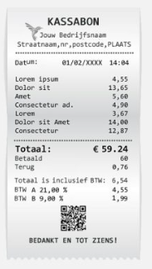  Voorbeeld (aub verwijderen)
2

